| **Nama :**  **NIM :** | **Algoritma dan Pemrograman Dasar** | **Modul 1**  **Nama Dosen:**  Abdul Rochman |
| --- | --- | --- |
| **Hari/Tanggal:**  Hari, 00 Bulan 2022  (Diisi sesuai tanggal Praktikum) | **Nama Aslab:**   1. Rifdah Amelia (064001900019) 2. Alya Shafa Nadia (064002000030) |
|

**MODUL 1 : STRING, ARITMATIKA & INPUT OUTPUT**

**Deskripsi Modul :** Menampilkan pesan menggunakan perintah print, Melakukan penghitungan operasi aritmatika, dan Mengecek tipe data

| **No.** | **Elemen Kompetensi** | **Indikator Kinerja** | **Halaman** |
| --- | --- | --- | --- |
| 1. | Mampu memahami penggunaan quote ganda dan quote tunggal dalam menulis perintah print pada Python | Memahami penggunaan quote ganda dan quote tunggal dalam menulis perintah print pada Python | 3 |
| 2. | Mampu memahami penggunaan aritmatika dalam Python | Memahami penggunaan aritmatika dalam Python | 4 |
| 3. | Mampu memahami tipe data pada Python | Memahami tipe data pada Python | 5 |

**TEORI SINGKAT**

Python adalah bahasa pemrograman tujuan umum yang ditafsirkan, tingkat tinggi. Dibuat oleh Guido van Rossum dan pertama kali dirilis pada tahun 1991, filosofi desain Python menekankan keterbacaan kode dengan penggunaan spasi putih yang signifikan. Konstruksi bahasanya dan pendekatan berorientasi objek bertujuan untuk membantu programmer menulis kode yang jelas dan logis untuk proyek skala kecil dan besar.

Python diketik secara dinamis dan pengumpulan sampah. Ini mendukung beberapa paradigma pemrograman, termasuk pemrograman terstruktur (terutama, prosedural), berorientasi objek, dan fungsional. Python sering dideskripsikan sebagai bahasa "termasuk baterai" karena perpustakaan standarnya yang komprehensif.

Python dikandung pada akhir 1980-an sebagai penerus bahasa ABC. Python 2.0, dirilis pada tahun 2000, memperkenalkan fitur-fitur seperti pemahaman daftar dan sistem pengumpulan sampah dengan penghitungan referensi.

Python 3.0, dirilis pada tahun 2008, adalah revisi utama dari bahasa yang tidak sepenuhnya kompatibel dengan versi sebelumnya, dan banyak kode Python 2 yang tidak berjalan tanpa modifikasi pada Python 3.

Penerjemah Python tersedia untuk banyak sistem operasi. Komunitas programmer global mengembangkan dan memelihara CPython, implementasi referensi yang gratis dan bersumber terbuka. Sebuah organisasi nirlaba, Python Software Foundation, mengelola dan mengarahkan sumber daya untuk pengembangan Python dan CPython.

Pada bahasa pemrograman Python operasi aritmatika dapat dilakukan sama seperti pada bahasa pemrograman lainnya. Operasi aritmatik yang dapat dilakukan pada bahasa pemrograman ini dapat dimulai dari yang sederhana hingga ke tingkat sulit. Operasi yang dapat dilakukan antara lain, penjumlahan, pengurangan, perkalian, dan lainnya.

Selain itu terdapat tipe data, di mana tipe data adalah bentuk klasifikasi atau kategorisasi terhadap data item. Tipe data mewakili jenis nilai yang memberi tahu operasi apa saja yang dapat dilakukan terhadap suatu data tertentu. Karena semuanya adalah objek dalam pemrograman Python, tipe data sebenarnya merupakan kelas, sedangkan variabel adalah turunan (objek) dari kelas-kelas ini. Tipe data dalam pemrograman Python dapat dilihat pada bagan di bawah ini.

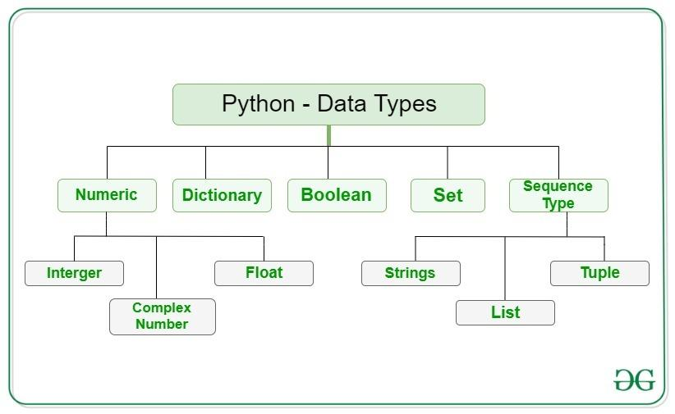

**DAFTAR PERTANYAAN**

1. Apa yang Anda ketahui tentang bahasa pemrograman Python?
2. Bagaimana cara menjalankan program Python melalui command prompt?
3. Apa itu fungsi split pada Python?

**JAWAB**

**LAB SETUP**

Hal yang harus disiapkan dan dilakukan oleh praktikan untuk menjalankan praktikum modul ini, antara lain:

1. Menyiapkan IDE untuk membangun program python (Spyder, Sublime, dll);
2. Python sudah terinstal dan dapat berjalan dengan baik di laptop masing-masing;
3. Menyimpan semua dokumentasi hasil praktikum pada laporan yang sudah disediakan.

**ELEMEN KOMPETENSI I**

**Deskripsi :** Membuat program untuk menampilkan string ke layar

**Kompetensi Dasar :** Memahami perbedaan penggunaan quote ganda (“”) dan quote tunggal (‘’)

1. Buatlah program untuk menampilkan 1 kalimat (bebas) yang mengandung quote ganda (“”) dan 1 kalimat (bebas) yang mengandung quote tunggal (‘) sebagai output pada layar Anda. **[*Banner menggunakan nama masing-masing*]**

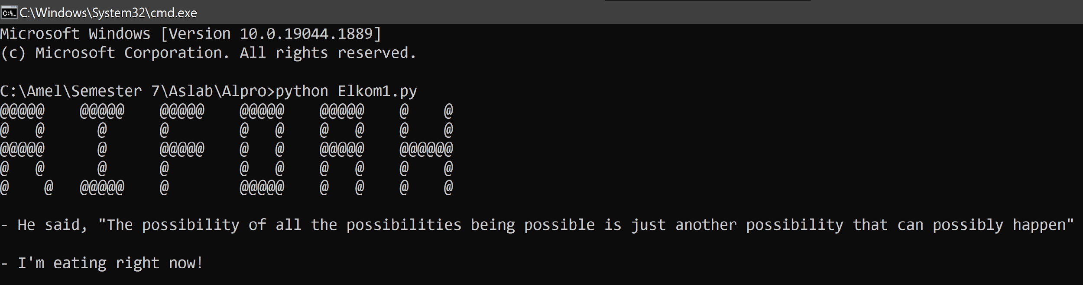

1. Cantumkan source code dan hasil output (screenshot)

Source code

|  |
| --- |

Screenshot

|  |
| --- |

**ELEMEN KOMPETENSI II**

**Deskripsi :** Membuat program operasi aritmatika

**Kompetensi Dasar :** Memahami pengaplikasian operasi aritmatika pada Python

1. Buatlah sebuah program yang dapat menghitung jarak dari 2 titik koordinat sesuai input. Gunakan multiple input dan fungsi split. Di mana rumus untuk menghitung jarak antar dua titik adalah sebagai berikut.

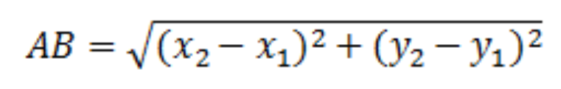

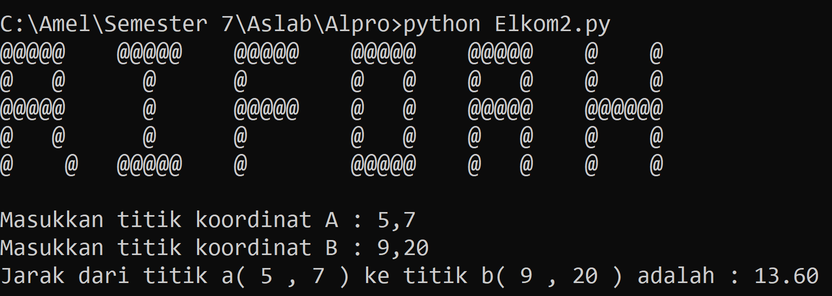

1. Cantumkan source code dan hasil output (screenshot)

Source code

|  |
| --- |

Screenshot

|  |
| --- |

1. Buatlah diagram IPO (Input, Process, dan Output) dari program di atas!

**ELEMEN KOMPETENSI III**

**Deskripsi :** Membuat program untuk melakukan proses aritmatika dan mengecek tipe data

**Kompetensi Dasar :** Memahami pemakaian fungsi ord()

1. Buatlah algoritma untuk program di bawah ini menggunakan pseudo code!

Pseudo code

|  |
| --- |

1. Buatlah sebuah program yang memiliki dua variabel, yaitu data 1 dan data 2, di mana data 1 memuat angka bilangan bulat, sedangkan data 2 memuat bilangan desimal. Setelah itu dilakukan operasi penjumlahan terhadap kedua bilangan serta dilakukan pengecekan terhadap tipe data dari hasil operasi penjumlahan kedua bilangan tersebut.

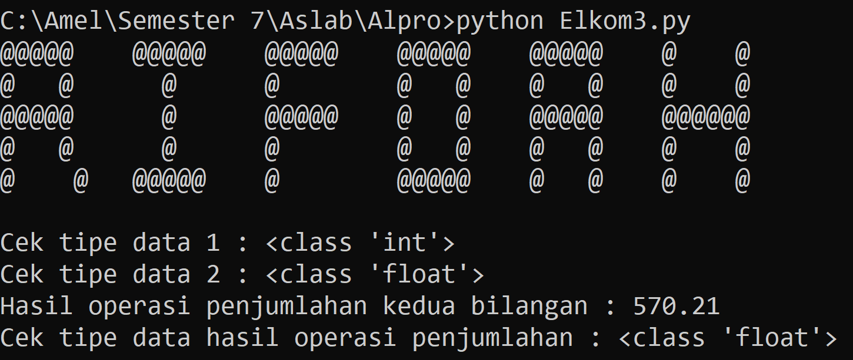

1. Cantumkan source code dan hasil output (screenshot)

Source code

|  |
| --- |

Screenshot

|  |
| --- |

**KESIMPULAN (***minimal 3 baris***)**

**!!!WAJIB DIISI!!!**

**REFERENSI:**

* https://www.programiz.com/python-programming/operators
* https://www.pythonstudio.us/tutorial-4/using-ipo-charts.html
* https://cs.nyu.edu/courses/summer17/CSCI-UA.0002-001/classes/13/ipo_function_exercises.html#31.0
* https://www.tutorialspoint.com/data-type-conversion-in-python
* https://www.geeksforgeeks.org/python-data-types/

**CEKLIST**

| 1. Membuat program menampilkan string menggunakan perintah print | () |
| --- | --- |
| 1. Membuat program operasi aritmatika | () |
| 1. Membuat program operasi aritmatika dan mengecek tipe data | () |